FELHASZNÁLÓI KÉZIKÖNYV
Szoftver: FutoApp – Sportolói Teljesítménykövető
Verzió: 1.0
Dátum: 2024.

TARTALOMJEGYZÉK
- Bevezetés
- Indítás és Navigáció
- Főmenü Funkciók
- Adatok Kezelése
- Beállítások és Testreszabás
- Gyakori Kérdések és Hibaelhárítás

1. BEVEZETÉS
Köszönjük, hogy a FutoApp alkalmazást választotta! Ezt a szoftvert kifejezetten azon sportolók számára terveztük, akik szeretik az egyszerűséget, a hatékonyságot, és el akarják kerülni a bonyolult, internetkapcsolatot igénylő modern fitnesz-alkalmazásokat.
A FutoApp segítségével:
- Rögzítheti fizikai paramétereit és céljait.
- Naplózhatja futóedzéseit (táv, idő, pulzus).
- Nyomon követheti fejlődését egy átlátható listában.
- Teljesen testreszabhatja a program megjelenését.

2. INDÍTÁS ÉS NAVIGÁCIÓ
A program egy klasszikus, konzolos felületen fut, amelyet egér nélkül, kizárólag billentyűzettel vezérelhet. Ez biztosítja a villámgyors adatbevitelt.

2.1 Vezérlőgombok
A menüben való mozgás intuitív:
Billentyű | Funkció
[ FELFELÉ NYÍL ] | Mozgás a menüpontok között felfelé.
[ LEFELÉ NYÍL ] | Mozgás a menüpontok között lefelé.
[ ENTER ] | A kiválasztott menüpont megnyitása / Adatbevitel jóváhagyása.
[ I ] vagy [ N ] | Igen/Nem válasz megerősítő kérdéseknél (pl. kilépéskor).

2.2 Kilépés a programból
A főmenüben navigáljon a "Kilépés" opcióra, majd nyomja meg az Entert. A rendszer biztonsági kérdést tesz fel: "Biztosan kilép? (i/n)". Nyomja meg az 'i' betűt a bezáráshoz.

3. FŐMENÜ FUNKCIÓK
A program indítása után a Főmenü fogadja Önt. Az aktív menüpontot a program eltérő színnel jelöli (a választott témától függően, alapértelmezetten zölddel).
Elérhető opciók:
- Egyéni adatok: Itt rögzítheti saját testi paramétereit és a kitűzött célt.
- Edzési adatok: A futások naplózása, listázása és szerkesztése.
- Beállítások: A program kinézetének módosítása.
- Kilépés: A program bezárása.
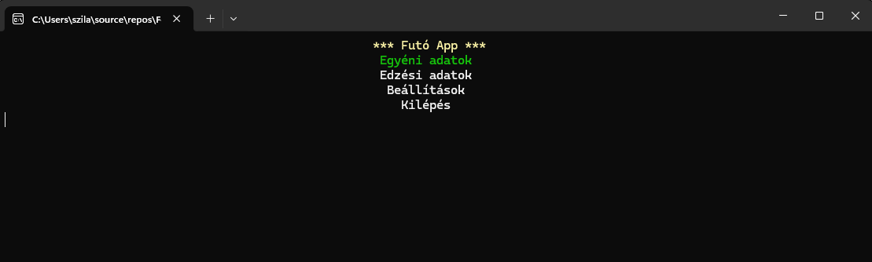

4. ADATOK KEZELÉSE

4.1 Egyéni adatok felvitele
Ebben a menüpontban adhatja meg a teljesítményelemzéshez szükséges alapadatokat.
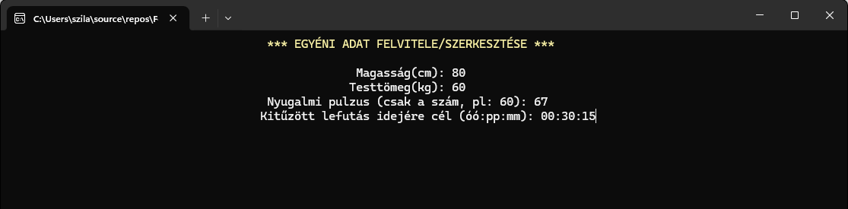
Beviteli mezők:
- Magasság: Adja meg magasságát egész számként (pl. 180 cm).
- Testtömeg: Adja meg súlyát egész számként (pl. 75 kg).
- Nyugalmi pulzus: Az ébredéskor mért pulzusszám (pl. 60).
- Célidő: Az az időeredmény, amit el szeretne érni 5 km-en.
  - Fontos: A formátumot pontosan használja: óra:perc:másodperc.
  - Példa: 00:25:00 (ha 25 perc a cél).

4.2 Edzési adatok kezelése
Ez a program lelke. A menüpont kiválasztása után egy almenü jelenik meg:
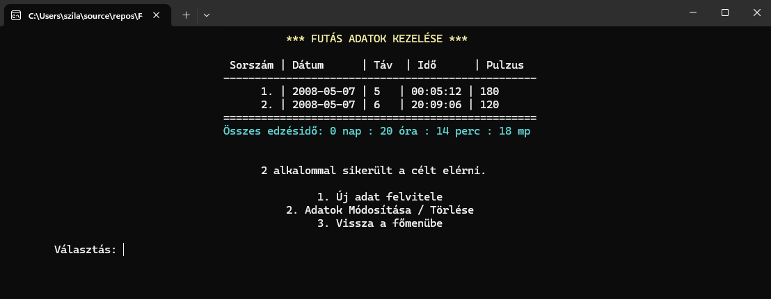

A) Új adat felvitele
Itt rögzíthet egy elvégzett edzést.
- Dátum: Használja az ÉÉÉÉ-HH-NN formátumot (pl. 2023-10-27).
- Távolság: A lefutott táv méterben vagy kilométerben (a rendszer egész számot vár).
- 5km ideje: Az edzés időtartama. Formátum: óó:pp:mm (pl. 00:30:15).
- Maximális pulzus: Az edzés során mért legmagasabb érték (pl. 182).
TIPP: Ügyeljen a dátum és idő formátumok pontos betartására, különben a program hibaüzenetet küldhet!

B) Adatok Módosítása / Törlése
Itt tekintheti meg a korábbi edzéseit egy táblázatban.
A lista tartalma:
A képernyőn megjelenik az összes rögzített futás sorszámmal ellátva. A lista alján a rendszer automatikusan kiszámolja és kiírja az Összes edzésidőt.
Szerkesztési lehetőségek:
A lista alatt a program rákérdez: "Mit szeretnél tenni?"
- Törlés: Adja meg a törölni kívánt sor sorszámát (pl. 1). Az adat véglegesen törlődik.
- Módosítás: Adja meg a módosítani kívánt sor sorszámát.
  - A program sorban felajánlja a mezőket (Dátum, Táv, Idő, Pulzus).
  - Kényelmi funkció: Ha egy adatot nem szeretne megváltoztatni, egyszerűen nyomjon ENTER-t az üres mezőn, és a program megtartja a régi értéket.

5. BEÁLLÍTÁSOK ÉS TESTRESZABÁS
Szeretné, ha a program illeszkedne a hangulatához? A Beállítások -> Téma menüpont alatt 11 különböző színösszeállítás közül választhat.
Népszerű témák:
- Alapértelmezett: Fekete háttér, fehér betűk (szemkímélő).
- Matrix stílus: Fekete háttér, zöld betűk.
- Nappali mód: Fehér háttér, fekete betűk.
- Vörös riasztás: Fekete háttér, vörös betűk.
A kiválasztáshoz navigáljon a kívánt színre a nyilakkal, és nyomjon Entert. A változás azonnal életbe lép.
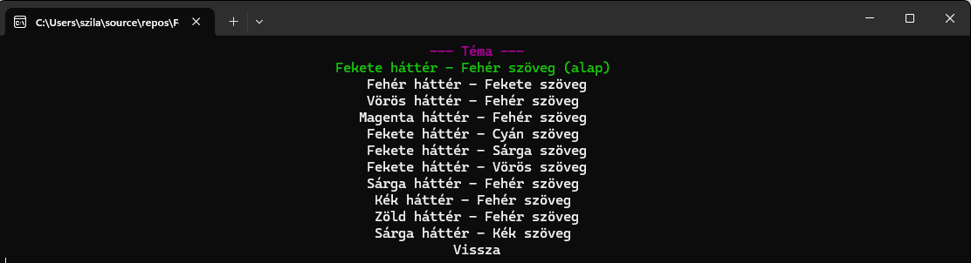

6. GYAKORI KÉRDÉSEK ÉS HIBAELHÁRÍTÁS
Kérdés: Mi történik, ha elírom a dátumot?
Válasz: A program "Hiba történt a mentéskor" üzenetet fog kiírni, és az adat nem kerül mentésre. Kérjük, használja pontosan az ÉÉÉÉ-HH-NN formátumot (kötőjelekkel).
Kérdés: Hol tárolja a program az adataimat?
Válasz: Az adatok a program mappájában, két szöveges fájlban (futasok.txt, szemelyek.txt) találhatók. Ezeket biztonsági másolatként átmásolhatja máshová.
Kérdés: Miért nem látom az ékezetes betűket helyesen, ha megnyitom a szöveges fájlt jegyzettömbbel?
Válasz: A program UTF-8 kódolást használ. Modern szövegszerkesztők (pl. Notepad++, VS Code) helyesen jelenítik meg, de a régi Jegyzettömb néha téveszthet. A programon belül az adatok mindig helyesen jelennek meg.

